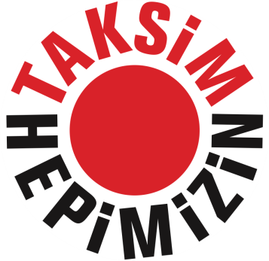
13.10.2012 – BASIN AÇIKLAMASI
Taksim Projesi'nin tartışılmasını istiyoruz
Taksim'i otoyol kavşağına çevirecek ve insanlardan koparacak proje daha yeni tartışılmaya başlandı. Bunu önemli bir gelişme olarak görüyor ve Sayın Kadir Topbaş'ın projeyi, tarafsız uzmanların katılacağı bir danışma toplantısında gözden geçirmesini öneriyoruz.
Bu önem ve ölçekteki projelerin olgunlaşması için tartışılması ve uzman görüşlerinin alınması kaçınılmazdır.
Uygun bulunursa, bu danışma kurulu toplantısını düzenlemeye, moderasyonunu üstelenmeye ve Sayın Topbaş'a yardımcı olmaya hazırız.
Projenin tartışılmaması ve gözden geçirilmemesi durumunda hem Sayın Topbaş, hem İstanbul ve İstanbullu kaybedecek.
Amacımız projenin hatalardan arındırılarak "doğru" duruma getirilmesi ve geri dönüşü mümkün olmayan sorunlara meydan verilmemesi.
Çünkü TAKSİM HEPİMİZİN!
Taksim Platformu
info@ taksimplatformu.org www.taksimplatformu.org

